HỌP NHÓM 7 NGÀY 20/3

Công cụ sử dụng: Google meet.

Thời gian diễn ra: 22:00

Người chủ trì buổi họp: Kim Tiến Thành.

Thành viên tham gia:

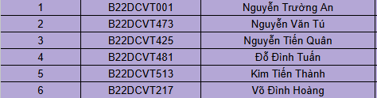

Nội dung thảo luận:

* Nhóm code backend trao đổi riêng với nhau bắt đầu làm
* Nhóm fontend họp riêng để xem có gì còn thiếu để hoàn thiện nốt.
* Tìm hiểu về UML.
* Thành viên tiếp tục gửi những update của mình lên github.
* Hoàn thiện đặc tả và usecase.

Thời gian buổi họp kết thúc: 22:25.